Вариант 1.
Часть А.
А1. Какое из приведенных утверждений верно?
1) Только газы состоят из молекул; 2) Только жидкости состоят из молекул;
3) Только твёрдые тела состоят из молекул; 4) Все тела состоят из молекул.

А2. Какая физическая величина равна отношению массы тела к его объёму?
1) Сила тяжести. 2) Давление. 3) Вес. 4) Плотность.

А3. Из перечисленных ниже единиц выберите единицу массы.
1) 1 Н; 2) 1 кг; 3) 1 м³; 4) 1 кг/м³.

А4. Какой буквой обозначается плотность?
1) ρ; 2) m; 3) F; 4)V.

А5. Чему равна цена деления измерительного стакана, изображённого на рисунке?
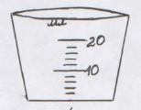
1) 1 мл; 2) 2 мл; 3) 5 мл; 4) 10 мл.

А6. В какую сторону относительно автобуса отклоняются пассажиры при повороте автобуса налево?
1) Вперёд; 2) назад; 3) направо; 4) налево.

А7. Масса газа, занимающего шар объёмом 10 м³, равна 20 кг. Какова плотность газа?
1) 0,5 кг/м³ ; 2) 2 кг/м³; 3) 10 кг/м³; 4) 200 кг/м³.

А8. Чему равна примерно сила, действующая на тело массой 50 кг, находящееся на земле?
1) 0,2 Н; 2) 5 Н; 3) 50 Н; 4) 500 Н.

А9. На рисунке изображены два этапа измерения объёма тела. Каков объём тела, опущенного в измерительный цилиндр?
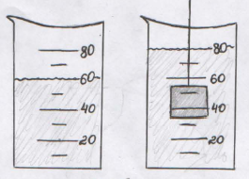
1) 80 см³; 2) 20 см³; 3) 60 см³; 4) 70 см³

А10. С какой силой действует груз на пружину динамометра?
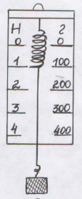
1) 100 Н; 2) 1 г; 3) 1 Н; 4) 100 г.

А11. В каком состоянии вещество занимает весь предоставленный объём и не имеет собственной формы?
1) В жидком; 2) В твёрдом; 3) В газообразном; 4) В жидком, твёрдом и газообразном.

А12. На рисунке изображён график пути равномерного движения. Определите скорость этого движения?
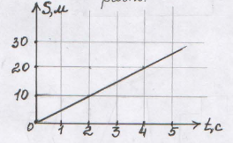
1) 5 м/с; 2) 80 м/с; 3) 20 м/с; 4) 4 м/с.

А13. На рисунке представлен график скорости равномерного движения тела. Определите путь, пройденный телом за 4 с?
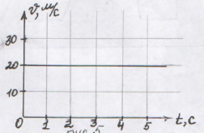
1) 80 м; 2) 20 м; 3) 100 м; 4) 5 м.

А14. В соревнованиях по перетягиванию каната участвуют четыре человека. Двое из них тянут канат, прикладывая силы F1=250 Н и F2=200 Н, вправо, двое других – силы F3=350 Н и F4=50 Н, влево. Какова равнодействующая этих сил? В каком направлении будет двигаться канат?
1) 850 Н, вправо; 2)50 Н, вправо; 3) 400 Н, влево; 4) 450 Н, вправо.

А15. Какая физическая величина равна произведению мощности на время?
1) потенциальная энергия; 2) работа; 3) мощность; 4) давление.

А16. Какую физическую величину определяют по формуле р= F/S?
1) работу; 2) мощность; 3) давление; 4) КПД.

А17. Какая из перечисленных ниже величин выражается в Па?
1) мощность; 2) давление; 3) работа; 4) сила.

А18. Какая из перечисленных ниже единиц принята за единицу мощности?
1) Па; 2) кг; 3) Дж; 4) Вт.

А19. Какой простой механизм изображён на рисунке?
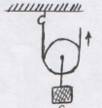
1) рычаг; 2) наклонная плоскость; 3) неподвижный блок; 4) подвижный блок.

А20. Трактор тянет плуг с силой 3000 Н. Какая работа совершается на пути 30 м?
1) 100 Дж; 2) 90 000 Дж; 3) 3000 Дж; 4) 0,01 Дж.

А21. Какова мощность двигателя, совершающего работу 30 Дж за 10с?
1) 1/3 Вт; 2) 5 Вт; 3) 300 Вт; 4) 3 Вт.

А22. Какую работу совершает двигатель мощностью 300 Вт за 300с?
1) 1 Дж; 2) 300 Дж; 3) 90 000 Дж; 4) 1500 Дж.

А23. С помощью простого механизма совершена полезная работа 40 Дж. Каков КПД его, если полная работа составила 80 Дж?
1) 40%; 2) 50%; 3) 80%; 4) 120%.

А24. Рассчитайте давление, производимое на снег ребёнком, если его вес 300 Н, а площадь его обуви 0,03 м²?
1) 90 000 Па; 2) 10 000 Па; 3) 0,0001 Па; 4) 1 Па.

А25. Чему примерно равно давление воды на глубине 2 м? Плотность воды 1000 кг/м³.
1) 20 000 Па; 2) 5000 Па; 3) 2000 Па; 4) 200 Па.
А26. Чему равна архимедова сила, действующая в газе на тело объёмом 6 м³? Плотность газа 1,3 кг/м³.
1) 78 Н; 2) 7,8 Н; 3) 6 Н; 4) 1,3 Н.

А27. Тело всплывает. Каково соотношение между силой тяжести и архимедовой силой?
1) F_{т}= F_{а}=0; 2) F_{т<} F_{а}; 3) F_{т}= F_{а}≠0; 4) F_{т >} F_{а.}

А28. На рисунке изображён рычаг, находящийся в равновесии под действием двух сил. Сила F1= 4 Н. Определите силу, приложенную в точке В?
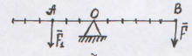
1) 1 Н; 2) 8 Н; 3) 4 Н; 4)2 Н.

А29. Что можно сказать об архимедовой силе, действующей на тела, изображённые на рисунке?
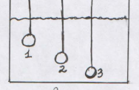
1) на 1 тело самая маленькая; 2) на 3 тело самая большая; 3) на 2 тело самая большая;
4) архимедова сила одинаковая для всех тел.

А30. Чему равна потенциальная энергия тела массой 2 кг на высоте 3 м от поверхности земли?
1) 6 Дж; 2) 15 Дж; 3) 60 Дж; 4) 1,5 Дж.
Часть В.
В1. Явление сохранения телом скорости при отсутствии действия на него других тел называется ____________________ .

В2. Как называют силу, с которой земля притягивает к себе любое тело? ______________________

В3. Рассчитайте давление масла на стенки бутылки на уровне АА. Плотность масла 900 кг/м³.
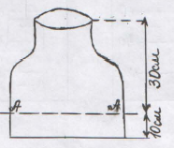

В4. Укажите на рисунке положение свободных поверхностей жидкости в сообщающихся сосудах №1,2,3, если соединённый с ними сосуд №4 заполнен жидкостью так, как показано на рисунке.
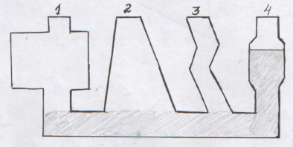

В5. Гранитный камень объёмом 10 дм³ находится в воде. Какую силу необходимо приложить, чтобы удержать его в воде? Плотность гранита 2700 кг/м³, плотность воды 1000 кг/м³.

Вариант 2.
Часть А.
А1. Какое из приведенных утверждений верно?
1) Только газы состоят из молекул; 2) Только жидкости состоят из молекул;
3) Только твёрдые тела состоят из молекул; 4) Все тела состоят из молекул.

А2. Какая физическая величина равна отношению массы тела к его объёму?
1) давление; 2) вес; 3) плотность; 4) сила тяжести.

А3. Из перечисленных ниже единиц выберите единицу плотности.
1) 1 Н; 2) 1 кг; 3) 1 м³; 4) 1 кг/м³.

А4. Какой буквой обозначается сила?
1) ρ; 2) m; 3) F; 4)V.

А5. Чему равна цена деления измерительного стакана, изображённого на рисунке?
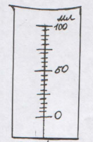
1) 5 мл; 2) 100 мл; 3) 50 мл; 4) 25 мл.

А6. В какую сторону относительно автобуса отклоняются пассажиры в автобусе, начинающим двигаться вперёд?
1) Вперёд; 2) назад; 3) направо; 4) налево.

А7. Масса тела, занимающего шар объёмом 5 м³, равна 10 кг. Какова плотность вещества из которого изготовлено тело?
1) 50 кг/м³; 2) 10 кг/м³; 3) 5 кг/м³; 4) 2 кг/м³.

А8. Чему равна примерно сила, действующая на тело массой 2 кг, находящееся на земле?
1) 2 Н; 2) 20 Н; 3) 0,2 Н; 4) 5 Н.

А9. На рисунке изображены два этапа измерения объёма тела. Каков объём тела, опущенного в измерительный цилиндр?
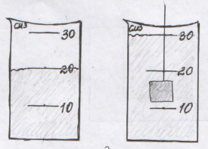
1) 40 см³; 2) 30 см³; 3) 10 см³; 4) 20 см³

А10. С какой силой действует груз на пружину динамометра?
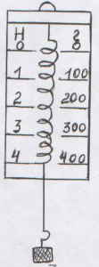
1) 4 Н; 2) 4 г; 3) 400 Н; 4) 400 г.

А11. В каком состоянии вещество не имеет собственной формы?
1) В жидком; 2) В твёрдом; 3) В газообразном; 4) В жидком, твёрдом и газообразном.

А12. На рисунке изображён график пути равномерного движения. Определите скорость этого движения?
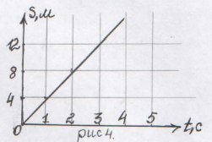
1) 4м/с; 2) 2 м/с; 3) 8 м/с; 4) 0,25 м/с.

А13. На рисунке представлен график скорости равномерного движения тела. Определите путь, пройденный телом за 3 с?
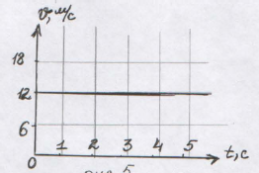
1) 4 м; 2) 36 м; 3) 48 м; 4) 12 м.

А14. В соревнованиях по перетягиванию каната участвуют четыре человека. Двое из них тянут канат, прикладывая силы F1=400 Н и F2=100 Н, вправо, двое других – силы F3=350 Н и F4=250 Н, влево. Какова равнодействующая этих сил? В каком направлении будет двигаться канат?
1) 1100 Н, влево; 2) 600 Н, влево; 3) 400 Н, вправо; 4) 100 Н, влево.

А15. Какая физическая величина равна отношению силы, действующей перпендикулярно к поверхности, к площади этой поверхности?
1) потенциальная энергия; 2) работа; 3) мощность; 4) давление.

А16. Какую физическую величину определяют по формуле N= A/t?
1) работу; 2) мощность; 3) давление; 4) КПД.

А17. Какая из перечисленных ниже величин выражается в Дж?
1) масса; 2) сила; 3) давление; 4) работа.

А18. Какая из перечисленных ниже единиц принята за единицу давления?
1) 1 Дж; 2) 1Па; 3) 1 Вт; 4) 1 Н.

А19. Какой простой механизм изображён на рисунке?
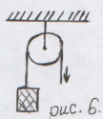
1) рычаг; 2) неподвижный блок; 3) подвижный блок; 4) наклонная плоскость.

А20Рабочий двигает ящик с силой 6000 Н. Чему равна совершаемая им работа на пути 3 м?
1) 0,005 Дж; 2) 50 Дж; 3) 1800 Дж; 4) 200 Дж.

А21. Какую работу совершает двигатель мощностью 600 Вт за 300с?
1) 180 000 Дж; 2) 3000 Дж; 3) 60 Дж; 4) 2 Дж.

А22. Какова мощность двигателя, совершающего работу 240 Дж за 120с?
1) 2 Вт; 2) 120 Вт; 3) 240 Вт; 4) 360 Вт.

А23. С помощью простого механизма совершена полезная работа 80 Дж. Каков КПД его, если полная работа составила 100 Дж?
1) 180%; 2) 125%; 3) 100%; 4) 80%.

А24. Рассчитайте давление, производимое на снег ребёнком, если его вес 400 Н, а площадь его обуви
0,4 м²?
1) 1 600 000 Па; 2) 1000 Па; 3) 160 Па; 4) 10 Па.

А25. Чему примерно равно давление жидкости на глубине 2 м? Плотность жидкости 800 кг/м³.
1) 16 000 Па; 2) 1600 Па; 3) 4000 Па; 4) 400 Па.

А26. Чему равна архимедова сила, действующая на тело объёмом 2 м³? Плотность жидкости 1000 кг/м³.
1) 2 Н; 2) 20 000 Н; 3) 2000 Н; 4) 1000 Н.

А27. Тело находится в равновесии внутри жидкости, Каково соотношение между силой тяжести и архимедовой силой?
1) F_{т}= F_{а}=0; 2) F_{т<} F_{а}; 3) F_{т}= F_{а}≠0; 4) F_{т >} F_{а.}

А28. На рисунке изображён рычаг, находящийся в равновесии под действием двух сил. Сила F1= 12 Н. Определите силу, приложенную в точке В?
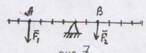
1) 12 Н; 2) 6 Н; 3) 24 Н; 4)36 Н.

А29. Неподвижный блок не даёт выигрыша в силе. Даёт ли он выигрыш в работе?
1) не даёт; 2) даёт выигрыш в 2 раза; 3) даёт проигрыш в 4 раза; 4) даёт выигрыш в 4 раза.

А30. Чему равна потенциальная энергия тела массой 3 кг на высоте 2м от поверхности земли?
1) 6 Дж; 2) 60 Дж; 3) 15 Дж; 4) 1,5 Дж.

Часть В.
В1. Какое явление используется при катании детей на самокатах? ____________________ .

В2. Как называют силу, которая вызывает движение капель дождя к Земле? ______________________

В3. Рассчитайте давление воды на рыбу, находящуюся в аквариуме высотой 40 см на глубине 30 см.

В4. В каком колене трубки, в правом или в левом, находится менее плотная жидкость?
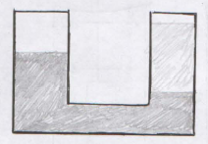 _______________________________________________________

В5. Брусок, размеры которого 2*3*10 см, помещён в воду. Рассчитайте силу, которую необходимо приложить к бруску, чтобы удержать его в воде? Плотность воды 1000 кг/м³ ,
плотность бруска 7800 кг/м³.

